Monika Hrunená

Prvý ročník

1. Spoj čiarou, kam patria obrázky

Príroda

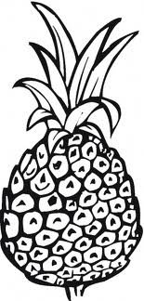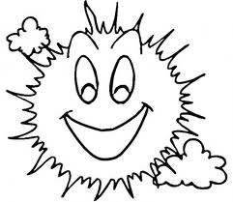

živá 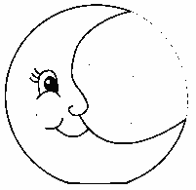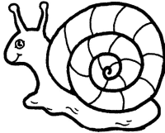neživá

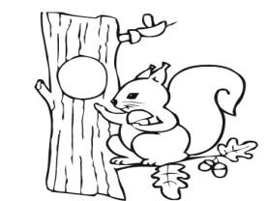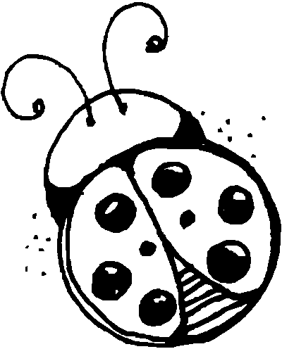

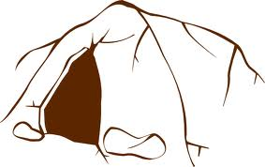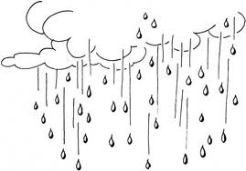

2. Vyfarbi čo patrí do živej prírody.

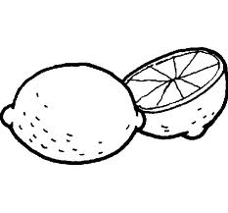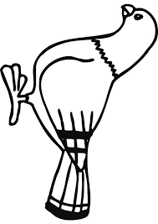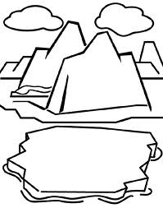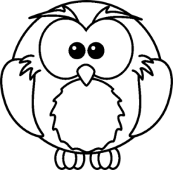

3. Zakrúžkuj čo patrí do neživej prírody.

vodapiesok most tulipán mesiacskalapes snehová vločka dom kameň slimák

4. Nájdi v dvojsmerovke slová, ktoré súvisia s prírodou. Slová správne roztrieď. Z písmen, ktoré nepoužiješ, poskladaj slovo do rámika.

|  |  |  |  |  |  |
| --- | --- | --- | --- | --- | --- |
| S | T | R | O | M | Y |
| R | K | A | M | E | Ň |
| N | P | P | E | S | R |
| A | L | E | S | I | Í |
| R | V | O | D | A | O |
| D | A | O | V | C | A |

Živá :__________________________________

Neživá :________________________________

5. Nakresli obrázok prírody